

星星知希

組員：

1093202吳品萱

1111805楊智涵

1111808江倖衣

1111809吳金玲

壹、網站介紹

一、網站名稱—星星知希

　　星星知希，「希」代表希臘神話的意思。由點點星光串成的十二星座，每個星座背後都有著獨特的希臘神話故事，此名稱寓意為從探索浩瀚的宇宙開始，瞭解神秘的星星，走入希臘神話的世界。

二、網站主題

　　以十二星座為出發點，結合希臘神話故事，以及對藝術作品產生的影響，讓觀星不只是一種浪漫的休閒娛樂，還能對星座有更深層的認識，有助於增進淵博的知識。

三、網站Logo

▼Logo成品草圖



設計理念：

　　參考希臘神話中眾神配戴希臘桂冠的特色，形成主要概念，以希臘桂冠結合彎彎的月亮，構成一個圓形框架，再加上星星，表達出希臘神話結合星座的意象。額外的設計巧思是將星星邊緣拉長，帶來流星一閃而過劃破天空的感覺，藉此增添Logo的設計感以及美感。

▼靈感參考來源

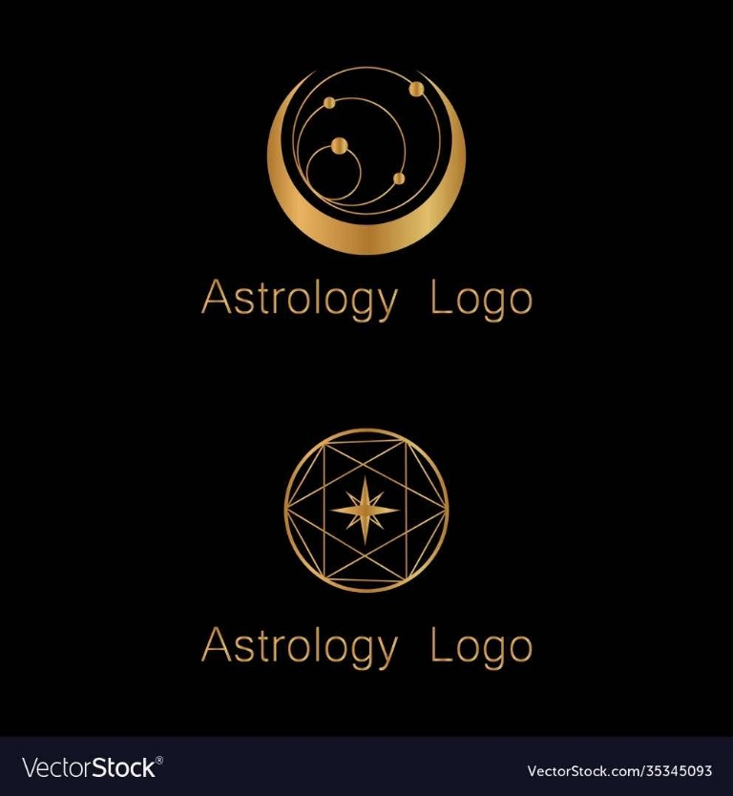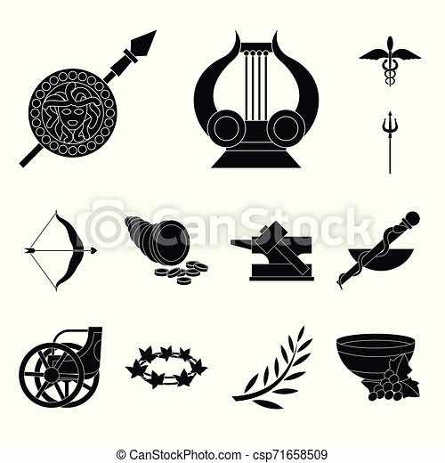

貳、網站設計緣由

一、前言

　　經由前兩次討論（請參考第15頁的會議紀錄），輪流提出各自的構想之後，發現我們對於希臘神話都很感興趣，於是達成共識，想架設一個可以讓人們了解更多與希臘神話相關內容的網站。除此之外，有鑑於我們認為星座與希臘神話息息相關，於是構想如果可以將希臘神話故事結合十二星座，再依序排列整齊加上分類整理，對於觀星有興趣並想深入了解星座神話故事的特定族群來說，將會是很受用的一個網站。

二、目的

　　預期透過架設此網站，整理出屬於十二星座的希臘神話故事，以方便閱讀的版面，來詳細介紹故事劇情如何發展，並延伸介紹與星座相關的圖像以供觀賞，兼具故事性與美感。

三、對象

　　對於神秘的星星感興趣者及希臘神話故事抱有好奇的族群。

叁、網頁架構

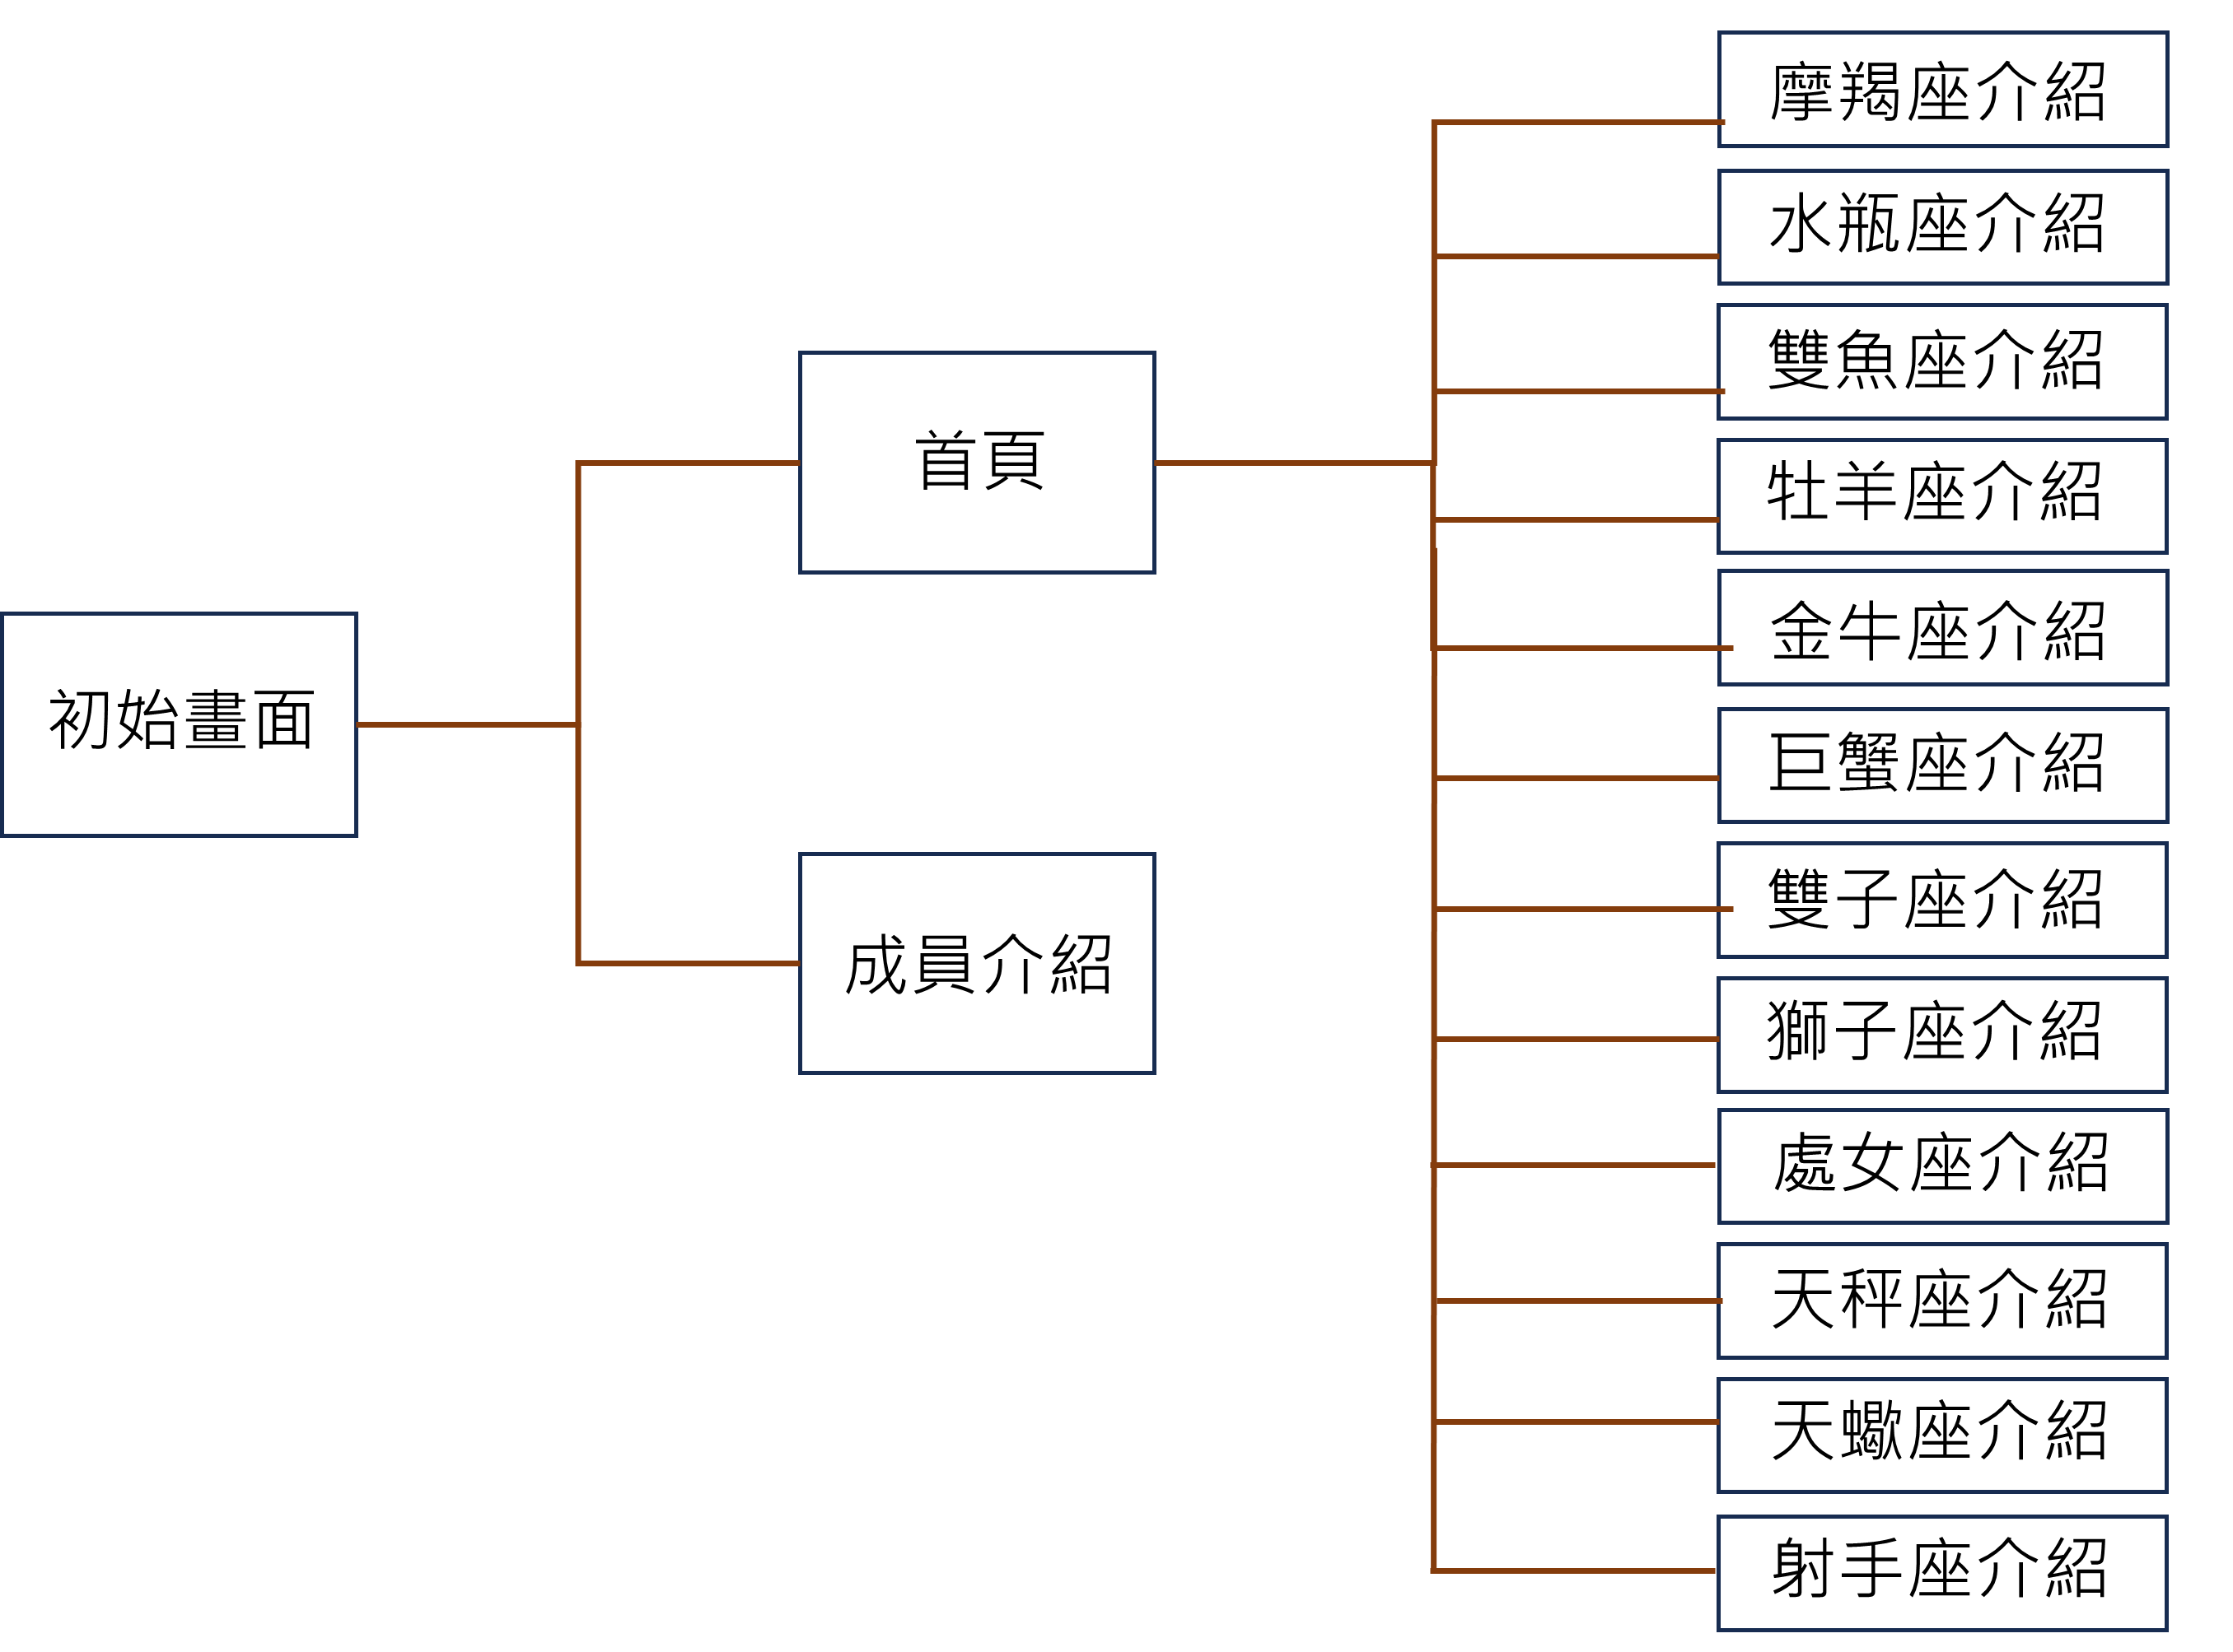

一、初始畫面

　　為整片星空，有網頁名稱-星星知希，點擊Logo即可進入首頁。

點擊member則進入成員介紹。

二、首頁

　　為左右瀏覽Slideshow方式，可自行選擇想觀看的十二星座。左上角有Logo，點擊後會回到初始畫面。

三、成員介紹

　　介紹我們這組四個成員，會包含個人照片及文字內容介紹。

四、十二星座各自的分頁

　　每個星座網頁右上角都會有自己本身的nav，nav包含這個星座的神話故事、此星座出現的相關人物介紹與此星座的圖像。左上角都有Logo，點擊後會回到首頁。

肆、網站內容

1.初始畫面 :

網頁的初始畫面，游標移動到logo時會放大，移動動到member則會變色。點擊Logo進入首頁，點擊member則會進入成員介紹。

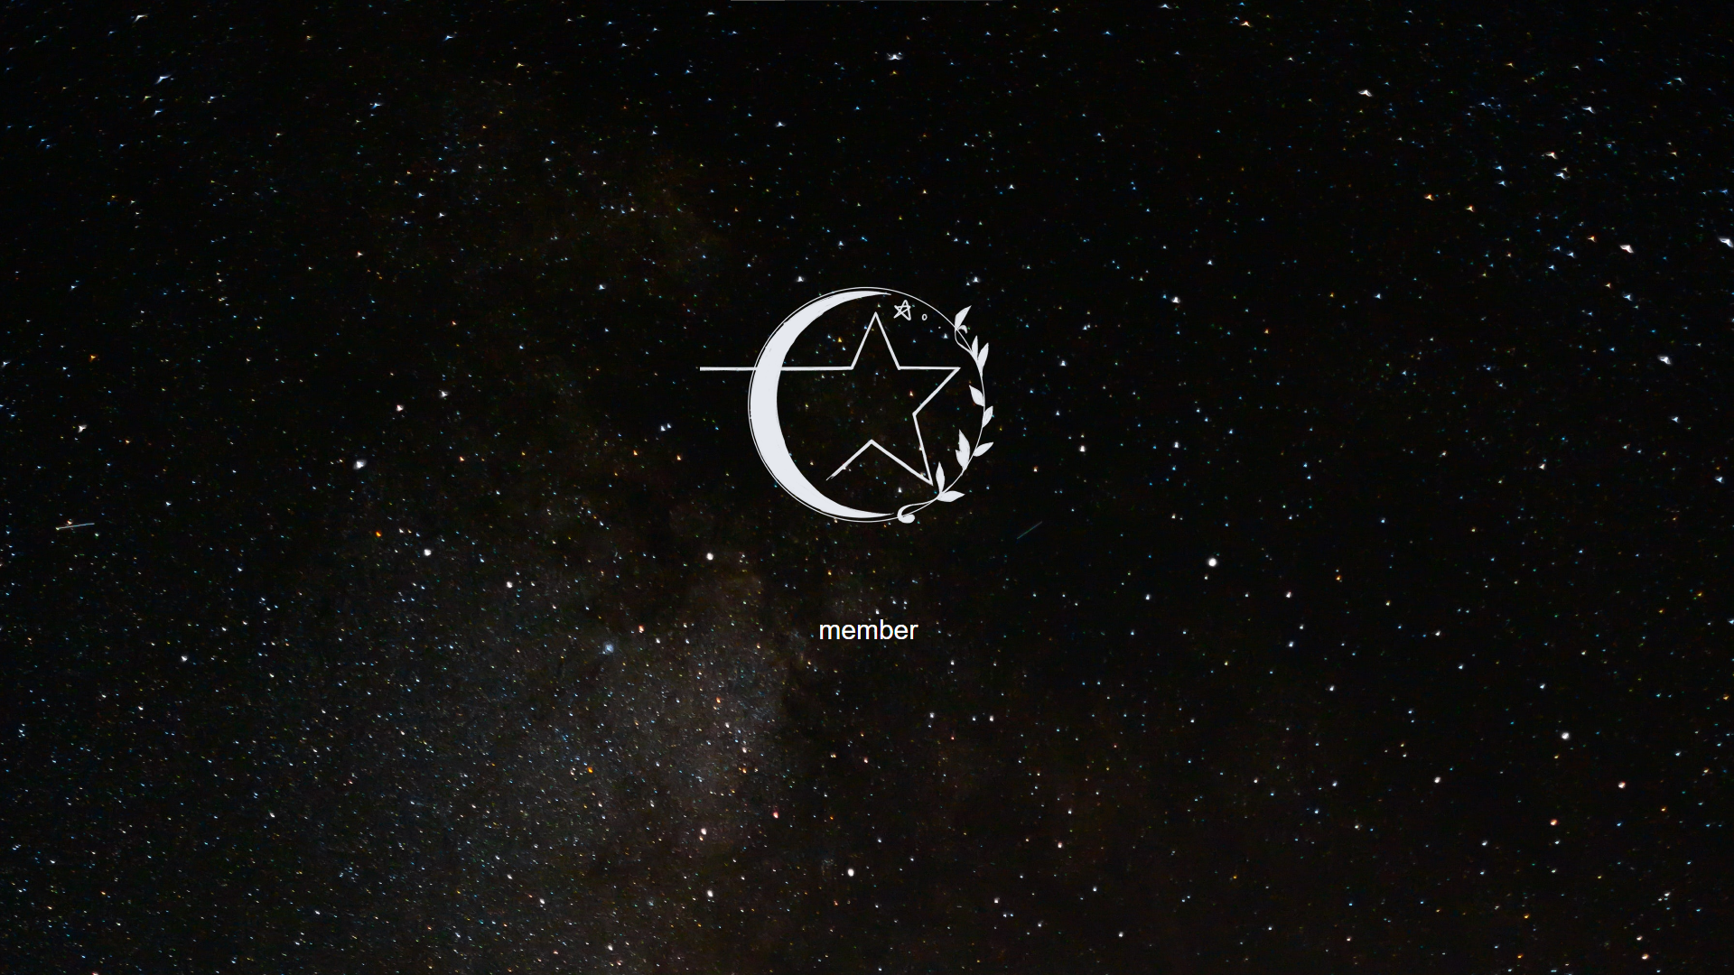

2.首頁設計 :

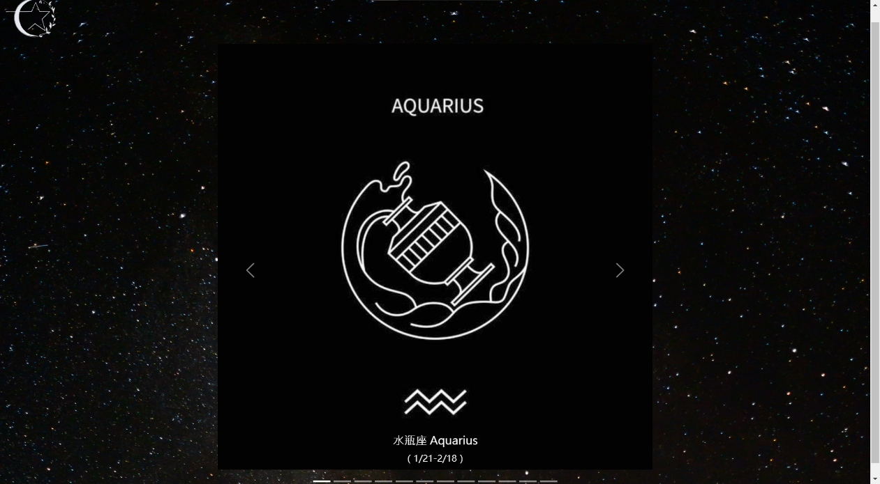首頁採左右瀏覽Slideshow的方式呈現，可自行選擇想觀看的十二星座，點擊後則會進入該星座分頁。左上角有Logo，點擊後會回到初始畫面。

3.十二星座各自網頁

每個星座網頁右上角都會有自己本身的nav，nav包含story、role、draw，分別代表這個星座的神話故事、此星座出現的相關人物介紹與此星座的圖像。而左上角都有Logo，點擊後會回到首頁。

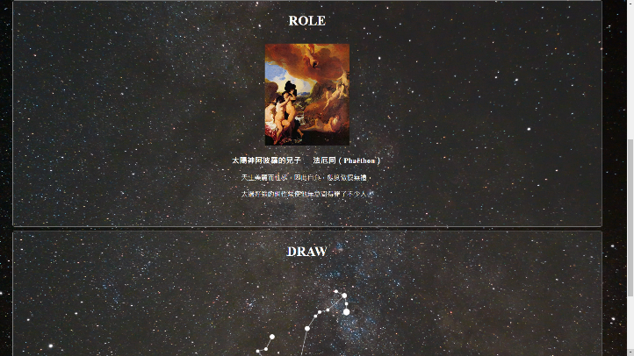story role

draw 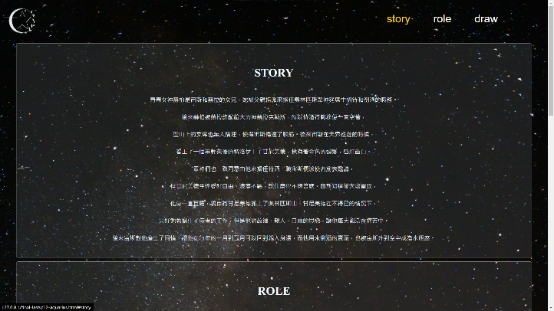

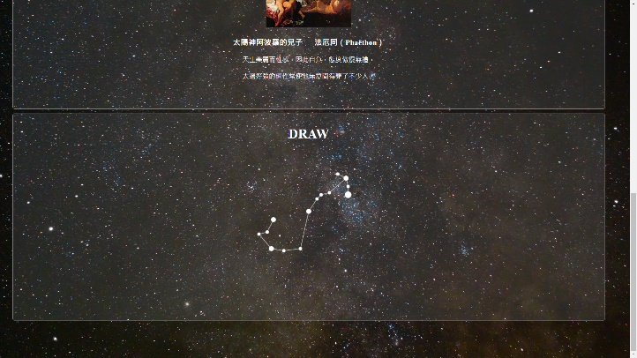

4.成員介紹

介紹我們這組四個成員，會包含個人照片及文字內容介紹。

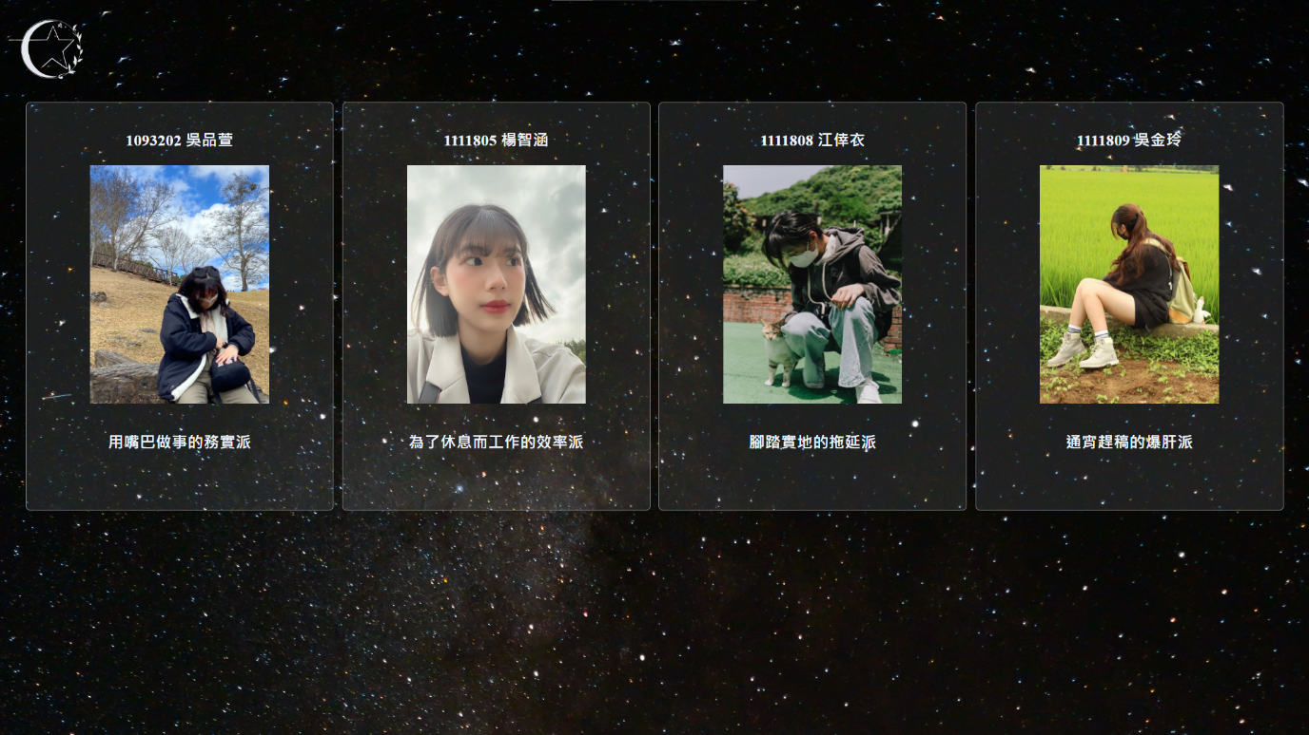

伍、網站美術

整體以星星相關元素為主，符合星座主題。利用星空作為背景，整體內容以白色為主，讓內容如同星星般與背景融合。使用透明度低的border，既可以看到背景，又可以為內容做出邊界。

陸、網站時程規劃

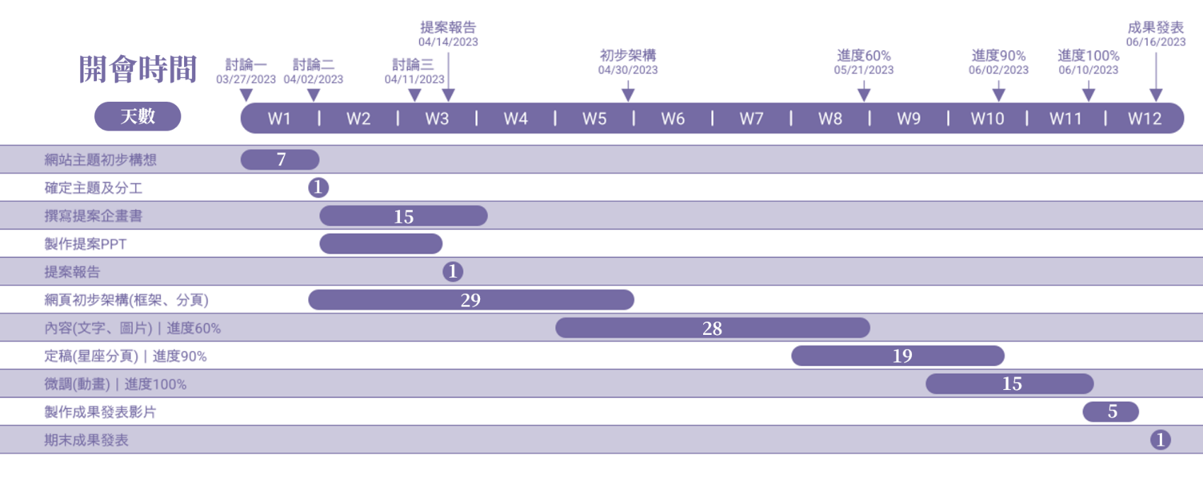1.甘特圖

2.小組分工

|  |  |
| --- | --- |
| 一、提案 | |
| 任務 | 人員 |
| 主題發想 | 吳品萱(神話)、楊智涵(整理)、  江倖衣(星座)、吳金玲(藝術繪畫) |
| 佈局架構 | 楊智涵(內容)、江倖衣(排版)、吳金玲(分頁) |
| 甘特圖 | 江倖衣、楊智涵 |
| Logo設計 | 江倖衣(設計)、吳金玲(設計、繪製) |
| 網站原型展示(手繪) | 吳金玲 |
| 撰寫提案企劃書 | 吳品萱(修改定稿)、楊智涵(架構、修改定稿)、  江倖衣(架構、文字說明)、吳金玲(架構) |
| 製作提案PPT | 吳品萱、楊智涵 |
| 二、網站 | |
| 任務 | 人員 |
| 分頁資料整理 | 吳品萱、楊智涵、江倖衣、吳金玲 |
| 整體架構 | 吳品萱 |
| 星座分頁 | 吳品萱(牡羊、金牛、雙子)、楊智涵(巨蟹、獅子、處女)、江倖衣(天秤、天蠍、射手)、吳金玲(摩羯、水瓶、雙魚) |
| 圖片Sideshow | 江倖衣 |
| 字體動畫 | 吳品萱 |
| 成員介紹按鈕 | 吳品萱 |
| 統整程式碼 | 吳品萱 |
| 研究 github上傳 | 江倖衣 |
| 錄介紹影片 | 楊智涵 |
| PPT製作 | 江倖衣、吳金玲 |
| 企劃書 | 江倖衣、吳金玲 |

柒、執行進度

1.將原先預定的首頁左側nav刪除

原先是預定點擊logo後可以跳出nav，然後nav裡有12星座、成員介紹及首頁。經過討論後覺得左側有nav可以進入十二星座，點擊Sideshow也可以進入十二星座，這樣太不必要且太過雜亂，所以就決定刪除得左側的nav。

2. 改變星座分頁draw的內容

原先draw是打算放置各星座的藝術畫作，但因為期中報告時，老師說我們的網頁太過平面沒有特色，所以我們想了許久要有什麼特色，決定要用程式畫星座圖，利用老師之前上課所教的網頁繪圖方式來畫各十二星座的星座圖，所以將畫作的部分改為用網頁製作的星座圖。

捌、遇到的困難

（１）發現星空背景圖無法容納下十二個星座，需要更改製作方式，查詢資料之後，決定改為利用Slideshow的方式，網頁的左右側有可以點的箭頭，切換下一張星座圖片。參考的網路教學：

<https://www.w3schools.com/howto/howto_js_slideshow.asp>  
（２）經過4月14日的提案報告之後，老師提出我們的網頁太平，沒有特色的問題，我們決定採用老師的建議，運用寫程式碼繪圖的方式，將十二星座的樣貌畫出來放在網頁當中，技術方面會參考canvas的資料。  
（３）我們在開會討論過程中，發現主頁的nav在上方，而分頁的nav在左方，兩者位置不同，不符合使用者介面UI的原則，於是經過討論過後，我們決定nav統一放置在左方。

（４）在架構網頁的時候，我們發現nav在其中一位組員的電腦上會跑版，經過測試之後，我們刪除其中一行width的設定，才解決nav跑版的問題。

玖、會議記錄

1. 第一次開會3/27 (一) 19:00-20:00

　　每個人提出自己初步的構想，分別為：吳品萱(作品展示上傳)、楊智涵(台灣老人福利資源統整)、江倖衣(十二星座介紹)、吳金玲(藝術繪廊展示及介紹)。另外，確認到期中之前的進度如下：

（１）4/2（日）22:00 討論要做的方向、分工

（２）4/7（五）討論完定案

（３）4/14（五）上台報告

結論：無法決定出主題要做哪一個，於是打算每個人各自回去查參考資料，考慮可行性與想做的意願之後，下一次開會討論再做出決定。

2. 第二次開會4/2（日）22:00-23:04

討論主題，定案為以希臘神話為出發點，結合觀星以及藝術相關；討論目標對象，定案為喜愛希臘神話的族群，有在研究星座的人。粗略討論網頁裡的內容，可以用每個星座一個分頁的形式去製作，將每一個星座製作成圖片，首頁背景圖放星空，將星座圖片調整好位置擺放在星空上，鼠標移到圖片上會放大可以點擊進分頁，也確認一小部分的分工與大致的進度如下：

（１）佈局架構：金玲、倖衣、智涵

（２）甘特圖：倖衣、智涵

（３）4/30網頁初步架構完成

（４）5/21進度完成60%(首頁超連結完成、六個星座分頁完成）

（５）6/2期末定稿，最後微調

（６）6/16期末成果

結論：主題定案，確定想要做的主題為介紹十二星座的希臘神話故事。初步討論網頁製作方式為每個星座一個分頁，利用圖片連結至分頁。

3. 第三次開會4/11（二）13:00-15:00

　　網站名稱決定採用品萱提出的「星星知希」，並繪製甘特圖同時確定進度時程表，以及Logo設計討論定案加上完成繪製，討論網頁大致架構，由金玲以手繪的方式畫網站原型展示。討論時，因為我們發現星空背景圖無法容納下十二個星座，需要更改製作方式，查詢資料之後，決定改為利用Slideshow的方式，網頁的左右側有可以點的箭頭，切換下一張星座圖片。另外，也分配好每個人負責製作的星座如下：

（１）品萱：牡羊、金牛、雙子

（２）智涵：巨蟹、獅子、處女

（３）倖衣：天秤、天蠍、射手

（４）金玲：摩羯、水瓶、雙魚

4. 第四次開會4/11（二）20:00-23:00

　　著手開始撰寫提案企畫書，細項逐一討論網站介紹、網站設計緣由、網站架構、網站功能。此次只完成網站介紹與一部份的網站設計緣由。

５. 第五次開會4/12（三）15:00-18:00

　　繼續完成提案計畫書，並製作完成提案PPT。

6. 第六次開會4/17（一）21:08-22:40

繼續完成提案計畫書，並製作完成提案PPT。

7. 第七次開會5/3（三）20:00-21:20

討論網頁初步架構發現的問題，修改方式如以下：

（１）首頁頁面---十二星座展開[程式碼需研究]

（２）首頁頁面---Logo鼠標碰到 會放大or變色[Hover動畫]

（３）星座頁面---取消分頁 改成跳轉到該區塊的方式

（４）首頁頁面---取消首頁nav 改成白色字體

另外，也為網頁初步架構討論出工作分配如以下：

5/21前【分工項目】

1. 倖衣：Slideshow

2. 金玲、智涵：Logo動畫(重新設計logo、放大、變色...)

3. 智涵：星空背景圖

4. 品萱：星座三個分頁 [牡羊、金牛、雙子]

5. 智涵：星座三個分頁 [巨蟹、獅子、處女]

6. 倖衣：星座三個分頁 [天秤、天蠍、射手]

7. 金玲：星座三個分頁 [摩羯、水瓶、雙魚]

8. 第八次開會6/7（三）23:00-23:51

確認首頁及十二個分頁的架構及內容。

結論：程式畫圖部分再修正。

9. 第九次開會6/11（日）20:00-21:11

拾、參考資料  
（擷取至2023年4月11日為止）

1.　How TO – Slideshow：

<https://www.w3schools.com/howto/howto_js_slideshow.asp>

2. 每日頭條。雙魚座的故事「由來」

<https://kknews.cc/zh-tw/astrology/raqylax.html>

3. 塔羅筆記。雙魚座。<https://www.tarnote.com/constellation/%E9%9B%99%E9%AD%9A%E5%BA%A7>

4. 神話說故事

<https://sites.google.com/site/weilandijie/xing-zuo-shen-hua/shuang-yu-zuo-2-20-3-20>

5. 塔羅筆記。水瓶座。<https://www.tarnote.com/constellation/%E6%B0%B4%E7%93%B6%E5%BA%A7>

6. 塔羅筆記。魔羯座。<https://www.tarnote.com/constellation/%E9%AD%94%E7%BE%AF%E5%BA%A7>

7. 每日頭條。希臘神話故事之水瓶座。

<https://kknews.cc/zh-tw/astrology/o3k5rm.html>

8. 摩羯座特質分析 +摩羯座神話故事解析【2022 最新版】

<https://wonderstarlife.com/capricorn-trait-analysis/>

9. 摩羯座的傳說與故事?

<https://www.yamab2b.com/zhouyi/ZHhlMA==.html>